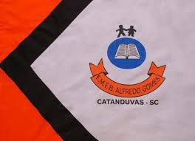 | ESCOLA MUNICIPAL DE EDUCAÇÃO BÁSICA ALFREDO GOMES.  DIRETORA: IVÂNIA NORA.  ASSESSORA PEDAGÓGICA: SIMONE ANDRÉA CARL.  ASSESSORA TÉCNICA ADM.: TANIA N. DE ÁVILA.  PROFESSOR: JAQUELINE DEMARTINI  DISCIPLINA: LÍNGUA INGLESA  CATANDUVAS – SC  ANO 2020 - TURMA 1º ANO

ATIVIDADE DE INGLÊS - 1º ANO

CATANDUVAS, NOVEMBER 23RD 2020

TODAY IS MONDAY
THE PICNIC – O PIQUENIQUE

- ATIVIDADE 1 – FAÇA UM PICNIC COM A SUA FAMILY – FAMÍLIA E REGISTRE O MOMENTO COM UMA FOTO OU COM UM DESENHO.


